Федеральное государственное автономное образовательное учреждение высшего образования
Национальный исследовательский университет ИТМО

Факультет программной инженерии и компьютерной техники
Направление подготовки 09.03.04 Программная инженерия
Дисциплина «Тестирование программного обеспечения»

Отчёт
по лабораторной работе №4

Студент:
Малышев Никита,
Шаматульский Роман
группа P3312

Преподаватель:
Цю Тяньшэн

г. Санкт-Петербург, 2026 г.

Текст задания
С помощью программного пакета Apache JMeter провести нагрузочное и стресс-тестирование веб-приложения в соответствии с вариантом задания.
В ходе нагрузочного тестирования необходимо протестировать 3 конфигурации аппаратного обеспечения и выбрать среди них наиболее дешёвую, удовлетворяющую требованиям по максимальному времени отклика приложения при заданной нагрузке (в соответствии с вариантом).
В ходе стресс-тестирования необходимо определить, при какой нагрузке выбранная на предыдущем шаге конфигурация перестаёт удовлетворять требованиями по максимальному времени отклика. Для этого необходимо построить график зависимости времени отклика приложения от нагрузки.
Параметры тестируемого веб-приложения:
- URL первой конфигурации ($ 3900) - http://stload.se.ifmo.ru:8080?token=518499015&user=-1355216422&config=1;
- URL второй конфигурации ($ 5800) - http://stload.se.ifmo.ru:8080?token=518499015&user=-1355216422&config=2;
- URL третьей конфигурации ($ 6900) - http://stload.se.ifmo.ru:8080?token=518499015&user=-1355216422&config=3;
- Максимальное количество параллельных пользователей - 14;
- Средняя нагрузка, формируемая одним пользователем - 20 запр. в мин.;
- Максимально допустимое время обработки запроса - 740 мс.

Выполнение
Исходный код
https://github.com/ulitsaRaskolnikova/software-testing-lab-4
Описание конфигурации JMeter для нагрузочного тестирования
Общая конфигурация
Конфигурация нагрузочного тестирования состоит из 3 Thread Group объектов, по одному на каждую конфигурацию, конфигурация каждого из них идентична, за исключением параметра config при формировании запроса. Помимо объектов Thread Group, присутствуют вспомогательные объекты для генерации общих отчетов.
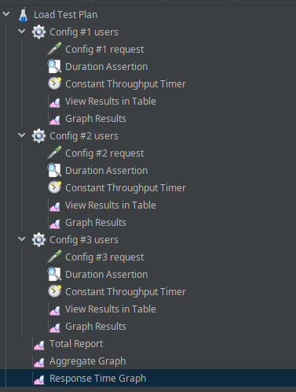

Конфигурация Thread Group
В конфигурации Thread Group используются настройки количества пользователей (Number of Threads) и количество запусков теста (Loop Count).
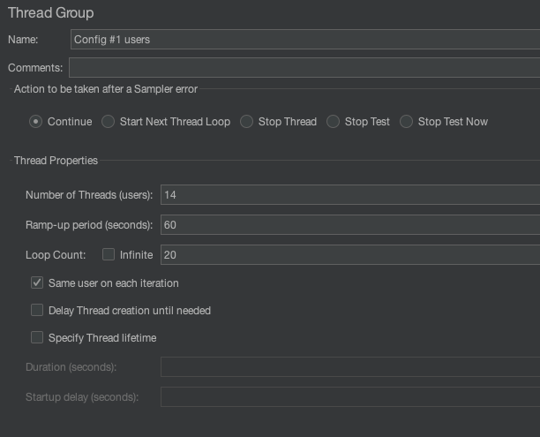
Также thread group содержит следующие под-объекты:
HTTP Request
осуществляет запросы к тестовому серверу.
Для доступа к внутренней сети кафедры был проброшен порт.
ssh -f -N -L 8079:stload.se.ifmo.ru:8080 s409067@se.ifmo.ru -p 2222
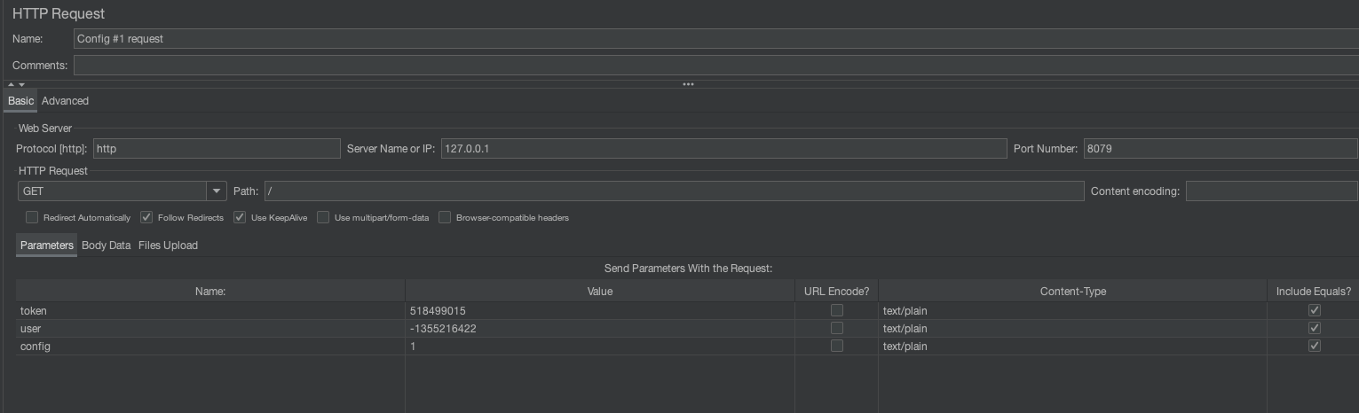

Duration Assertion
осуществляет проверку времени отклика сервера
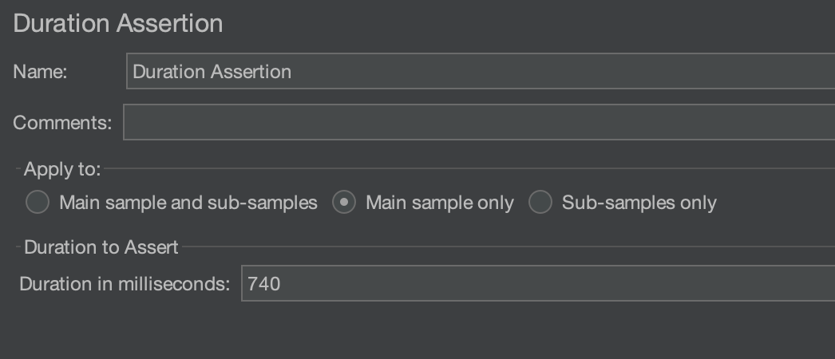
Constant Throughput Timer
определяет среднюю нагрузку, формируемую одним пользователем в мин
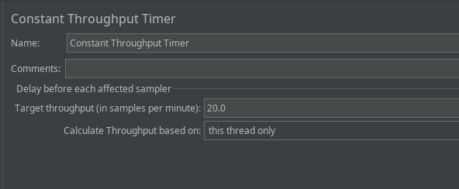
View Results in Table
Отображение результатов тестирования в виде таблицы
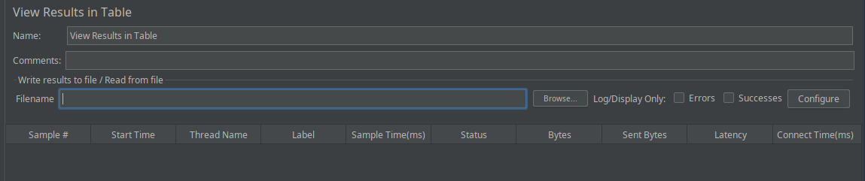

Graph Results
Отображение результатов тестирования в виде графика
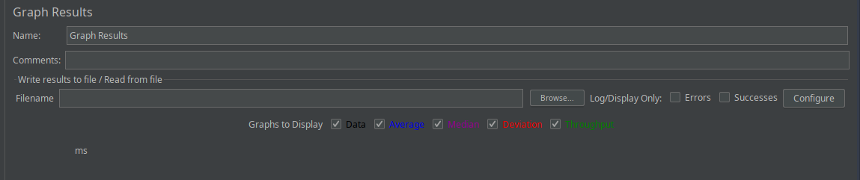
Запуск сценария
jmeter -n -t ./load/test-plan.jmx -l ./load/result/results.csv -e -o ./load/report
Результат:
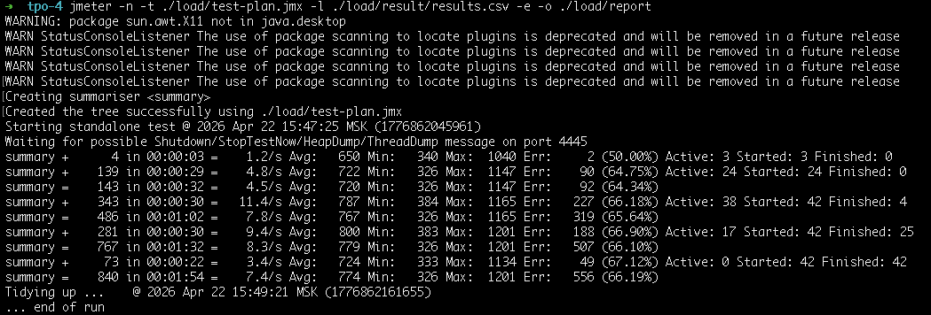
Графики пропускной способности приложения, полученные в ходе нагрузочного тестирования
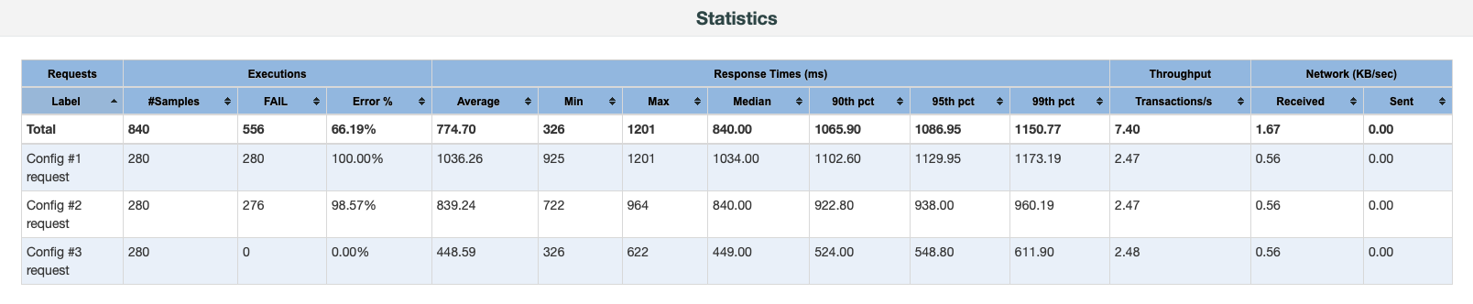
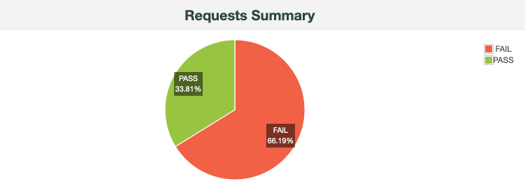
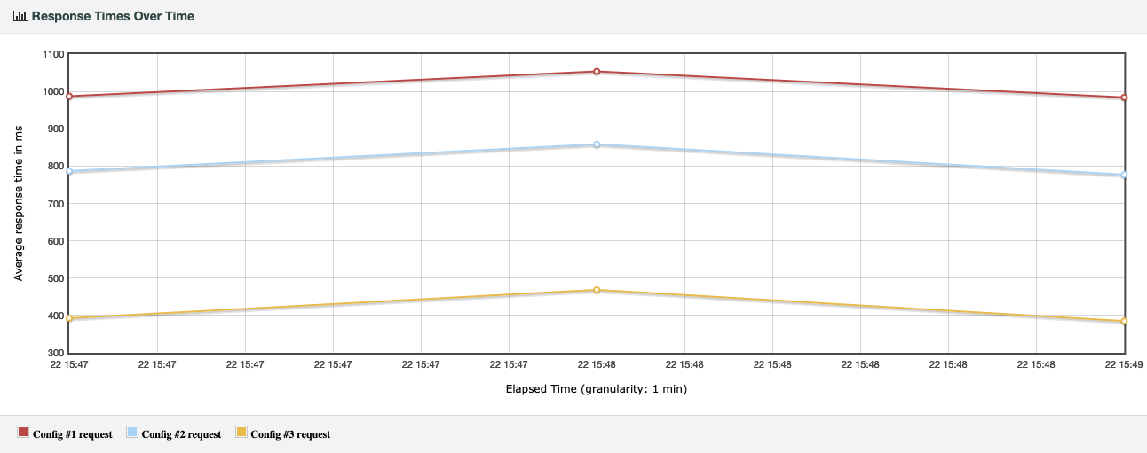
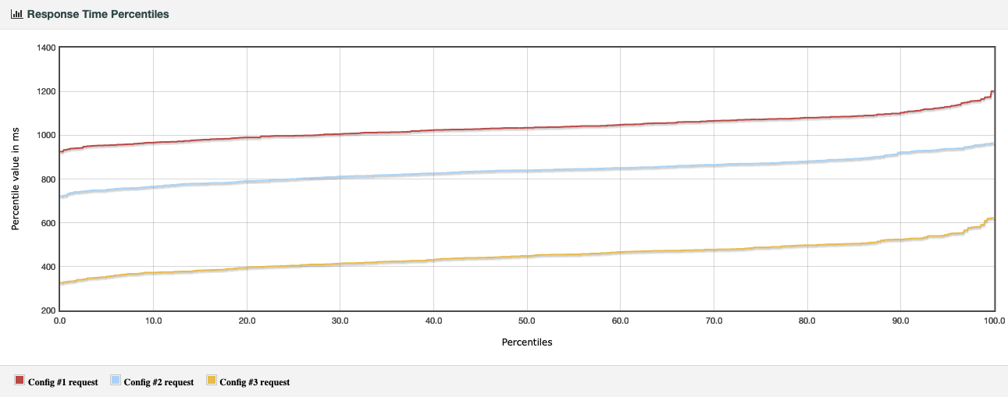
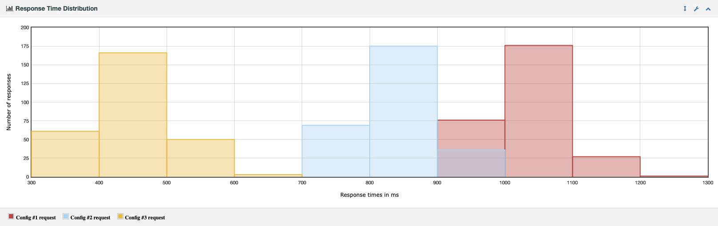

Выводы по выбранной конфигурации аппаратного обеспечения
По итогам нагрузочного тестирования трёх конфигураций при 14 параллельных пользователях, каждый из которых создаёт 20 запросов в минуту, и требовании к максимальному времени отклика не более 740 мс получены следующие результаты.
Конфигурация №1 показала наихудшую производительность. Среднее время ответа 1036 мс, 100% запросов превысили допустимые 740 мс. Требование не выполнено.
Конфигурация №2 также не справилась. Среднее время 839 мс, 98.6% ошибок по времени. Требование не выполнено.
Конфигурация №3 отработала без единой ошибки. Среднее время 449 мс, 90-й перцентиль 524 мс. Все запросы уложились в заданный лимит 740 мс с хорошим запасом.
Таким образом, только конфигурация №3 удовлетворяет требованиям по максимальному времени отклика. Она выбирается как оптимальная для дальнейшего стресс-тестирования.

Описание конфигурации JMeter для стресс-тестирования
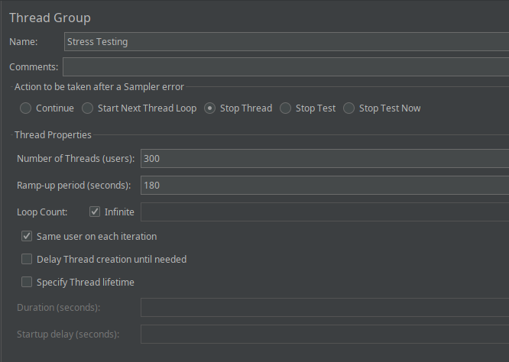
Общая конфигурация
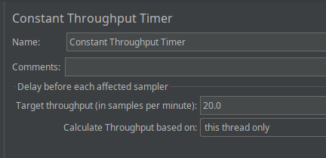
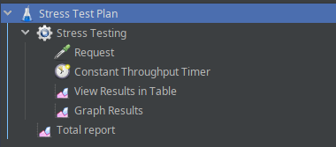
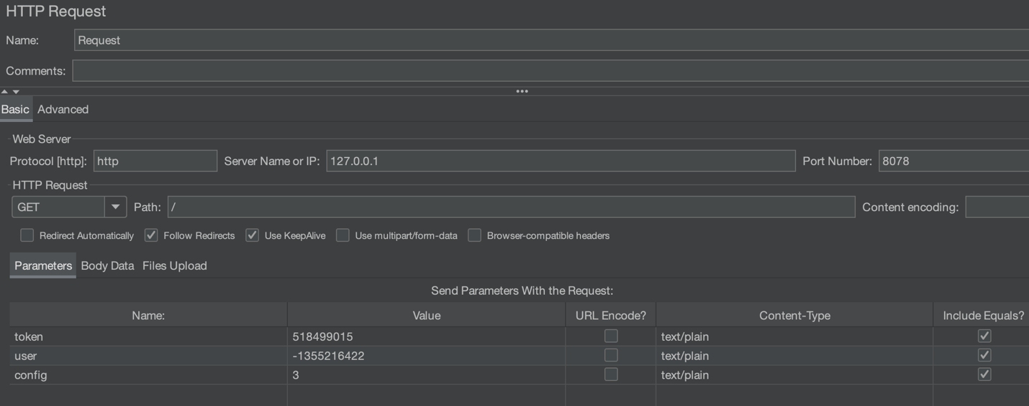

График изменения времени отклика от нагрузки для выбранной конфигурации, полученный в ходе стресс-тестирования системы
Для генерации нужных графиков был написан скрипт на Python.
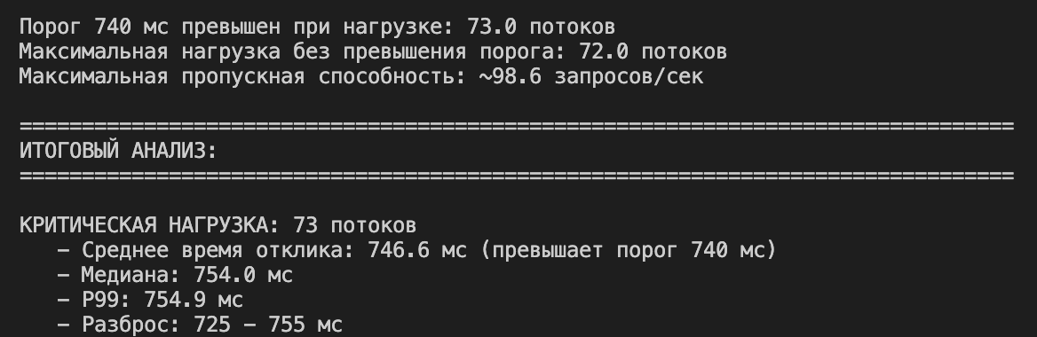
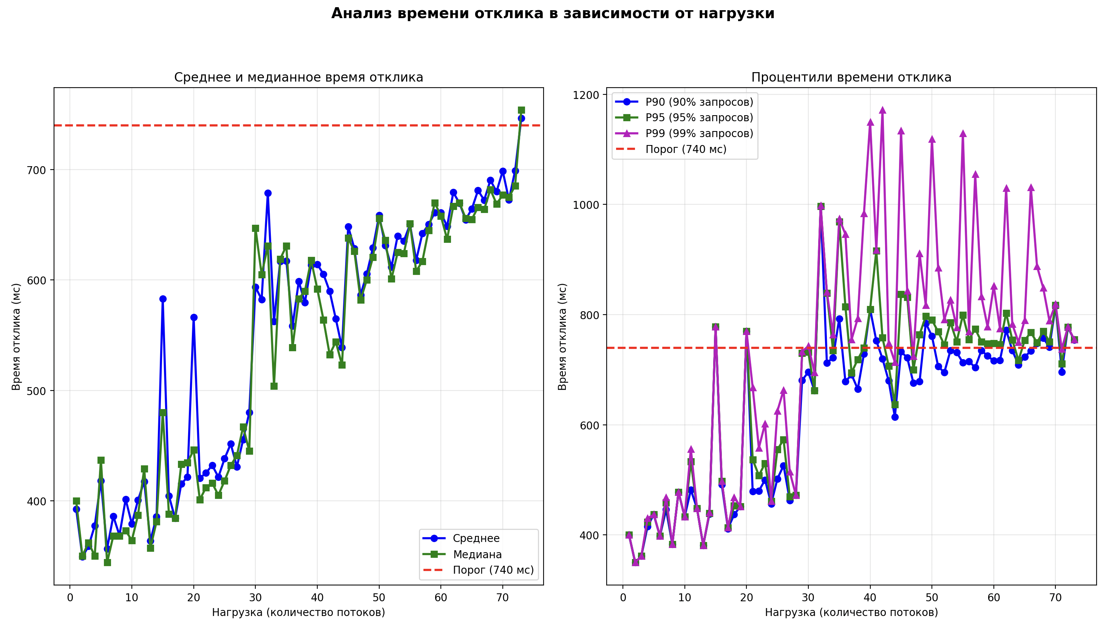

Выводы по стресс-тестированию
По итогам стресс-тестирования системы при постепенном увеличении нагрузки от 1 до 300 параллельных потоков и требовании к максимальному времени отклика не более 740 мс получены следующие результаты.
До нагрузки 72 потока система работает в пределах нормы. При 72 потоках среднее время отклика составляет 699 мс, что укладывается в установленный лимит.
При нагрузке 73 потока происходит превышение порога. Среднее время отклика достигает 746.6 мс. Требование не выполнено.
Время отклика постепенно растет с увеличением нагрузки, и лишь на 73 потоках окончательно перешагивает порог в 740 мс. Система предсказуемо замедляется по мере роста числа запросов.
Для надёжной эксплуатации с запасом рекомендуется ограничиваться 70 потоками.

Выводы
В ходе лабораторной работы проведено нагрузочное и стресс-тестирование веб-приложения с помощью Apache JMeter.
Нагрузочное тестирование трёх конфигураций показало, что только конфигурация №3 укладывается в требуемый лимит времени отклика (740 мс). Конфигурации №1 и №2 с заданной нагрузкой не справились.
Стресс-тестирование выбранной конфигурации №3 показало, что система выдерживает нагрузку до 72 виртуальных пользователей. При 73 пользователях время отклика превышает допустимое значение.
В процессе работы был освоен инструмент JMeter: настройка Thread Groups, таймеров, ассертов, генерация отчётов. Также написан скрипт на Python для более детального анализа результатов.

